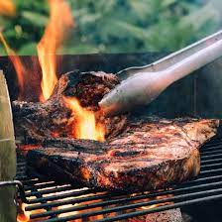
Voorjaars BBQ en samen nadenken over de toekomst van de kerk

Op dit moment is er geen nieuws voor deze activiteit

